Final CP 59 A_2018 Nom : Prénom :
Durée : 2 heures ;
Aucun document autorisé ;
Calculatrice autorisée;

Partie I (Questions de cours).
- La méthode des plans d’expérience permet de :
S’affranchir de l’expérience des opérateurs.
Trouver systématiquement les bon réglages d’un processus.
Construire un modèle approché du processus expérimental.
Planifier un projet à partir d’un retour d’expérience.
- Le nombre minimal d’essais pour définir l’effet de 7 facteurs variant chacun sur 2 niveaux, est de :
7 facteurs plus 1 essai pour le calcul de la moyenne et donc 7+1 = 8 essais
Matrice Orthogonale 8 essais
7 facteurs à 2 niveaux et donc 7*2=14 essais.
7 facteurs à 2 niveaux et donc 2^7= 128 essais.
- Les deux conditions que doivent respecter une table Taguchi sont :
L’orthogonalité et un nombre de lignes supérieur aux degrés de liberté du modèle.
Le nombre de niveau des facteurs doit être de deux et le nombre maximum d’interaction de quatre.
Autant de lignes que de colonnes et 2^{n} combinaisons des facteurs.
L’ordre des lignes doit être respecté.
- Le plan Taguchi L₂₇(3¹³) possède :
3 facteurs et 13 essais et donc 27 essais.
27 facteurs à 3 niveaux et donc 13 essais.
13 facteurs à 3 niveaux et donc 27 essais.
13 facteurs à 2 niveaux donc 13*2=26 essais plus 1 essai pour le calcul de la moyenne et donc 27 essais au total.
- Est-il plus intéressant, pour les facteurs intervenant sur le produit/procédé, de les varier :
Un par un ( un seul à la fois) ?
Par paires (interactions) ?
Tous ensembles ?
Fixer le premier facteur aux niveaux -1 et +1 puis varier les autres facteurs avec toutes les combinaisons possibles.
- Les graphes linéaires de Taguchi permettent de :
Définir l’ordre dans lequel les essais seront réalisés.
Définir le placement des facteurs et interaction dans la matrice.
Déterminer le nombre d’interactions qu’il faudra étudier.
Optimiser le nombre d’essais.
- Exemples triviaux :
- Une entreprise gagne 2 € chaque fois qu’elle vend 1 pièce. Donner la solution pour qu’elle maximise son profit.
- Une entreprise achète 30 € la pièce. Elle dispose d’un budget de 1000 € et doit en acheter au minimum 40 pièces. Quelle quantité maximale peut-elle acheter ?

- Quels algorithme d’optimisation proposez-vous pour optimiser chacune de ces fonctions (figure 3) (Citer un algorithme pour chaque fonction) :

a)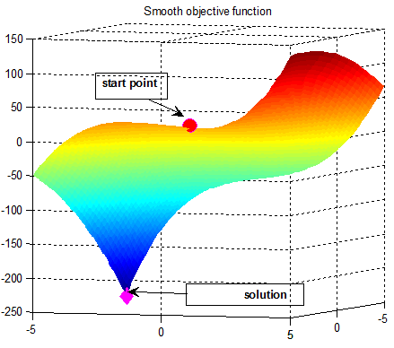b) 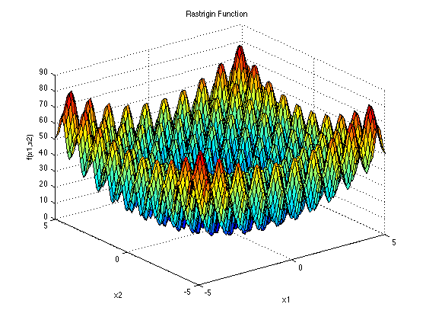 c) 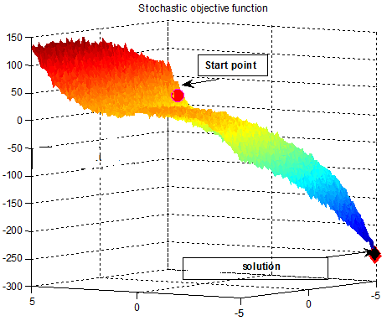
Figure1. a) & b) Fonctions annalytiques, c) Fonction numérique (EF)
- Algorithme génétique ;
- Algorithme a gradient (SQP) ;
- Méthodes de surfaces de réponses.
A) Donner deux avantages pour la fonction choisie et un inconvénient par rapport à chacune des autres fonctions.
Algorithme  génétique | Fonction |  |  | Avantages / inconvénients
 | a | b | c |  | Avantages
 | a | b | c |  | inconvénient
 | a | b | c |  | inconvénient

Algorithme a gradient (SQP) | Fonction |  |  |  |  | Avantages / inconvénients
 | a | b |  | c |  | Avantages
 | a |  | b |  | c | inconvénient
 | a |  | b |  | c | inconvénient

Méthodes de surfaces de réponses | Fonction |  |  |  |  | Avantages / inconvénients
 | a | b |  | c |  | Avantages
 | a |  | b |  | c | inconvénient
 | a |  | b |  | c | inconvénient

- Résolution graphique : Trouver le minimum global (min Y(x) avec g(x) $≤$0) des figures suivantes :

Figures (2-3) :(min f(x) avec g(x)$≤$0)

Final CP 59 A_2018 Nom : Prénom :

Optimisation topologique

Nous souhaitons dimensionner et améliorer un crocher de levage en acier (Figure 1). Pour modéliser des conditions d’utilisations extrêmes, nous optons pour les conditions aux limites décrites sur la figure 1. Une pression P=20 MPa est appliquée sur la zone 1 et la zone 2 est encastrée.
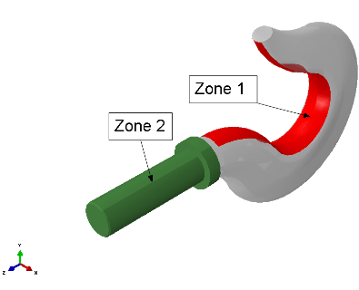
Pour ceci, on souhaiterait diminuer la masse du crochet tout en s’assurant que la contrainte de Von Mises reste inférieure à la limite élastique. On décide donc de mettre en place un processus d’optimisation topologique.

Figure 1 : Crochet

- En quoi consiste l’optimisation topologique ?

Pour réaliser notre étude, nous utilisons un logiciel « Toto ».

- Quelles sont les données fondamentales à fournir à ce logiciel pour définir correctement le problème d’optimisation topologique ?

- Quelles sont les difficultés liées à ce type d’optimisation ? Quelles précautions particulières prenez-vous ?

Partie II (Optimisation).
Nous souhaitons construire un hangar de volume constant égal à V0= 350 m³.
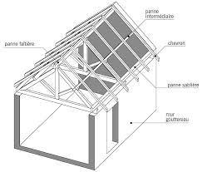
h
h
L
2h

Quelle sera la surface minimale nécessaire pour construire ce Hangar ?
- Définition du problème d’optimisation
  - Quelles sont les variables d’optimisation (conception) de ce problème ?
  - Quelle est la fonction objectif ? On note cette fonction J.
  - Quelles sont les contraintes ?
  - Donner une formulation mathématique de ce problème d’optimisation avec contraintes.
  - En simplifiant le problème d’optimisation, utilisez ces équations pour exprimer F comme fonction d’une seule variable sans contraintes.
  - Déterminez l’ensemble de définition R des valeurs admissibles de cette variable.
2) Résolution analytique du problème d’optimisation sans contraintes
On vous demande de résoudre ici à "la main" le problème de minimisation sans contraintes $\frac{∂F}{∂xi}=0$
Donner les dimensions optimales h et L.
3) Résolution numérique du problème d’optimisation sans contraintes
On vous demande ici de mettre en œuvre l’algorithme du gradient (méthode itérative de Newton) pour résoudre ce problème de minimisation.
Pour commencer, nous vous proposons un point de départ :
En utilisant la méthode itérative de Newton déterminer l’optimum (les prochains points d’évaluations) par la relation suivante :
Le processus itératif s’arrête quand les points successifs seront confondus avec une tolérance de: |∆x| <=10⁻³. Ou pour un maximum d’iterations de 5.

